
О внесении изменений и дополнения в некоторые приказы
Приказ Министра торговли и интеграции Республики Казахстан от 8 ноября 2024 года № 371-НҚ. Зарегистрирован в Министерстве юстиции Республики Казахстан 11 ноября 2024 года № 35354.
ПРИКАЗЫВАЮ:
1. Утвердить прилагаемый перечень некоторых приказов, в которые вносятся изменения и дополнение, согласно приложению к настоящему приказу.
2. Комитету технического регулирования и метрологии Министерства торговли и интеграции Республики Казахстан в установленном законодательством порядке обеспечить:
1) государственную регистрацию настоящего приказа в Министерстве юстиции Республики Казахстан;
2) размещение настоящего приказа на интернет-ресурсе Министерства торговли и интеграции Республики Казахстан.
3. Контроль за исполнением настоящего приказа возложить на курирующего вице-министра торговли и интеграции Республики Казахстан.
4. Настоящий приказ вводится в действие по истечении десяти календарных дней после дня его первого официального опубликования.
Исполняющий обязанности  Министра торговли и интеграции  Республики Казахстан | А. Бижанова
"СОГЛАСОВАН"
Министерство цифрового развития,
инноваций и аэрокосмической
промышленности Республики Казахстан
Приложение к приказу
Исполняющий обязанности
Министра торговли и
интеграции
Республики Казахстан
от 8 ноября 2024 года
№ 371-НҚ
Перечень некоторых приказов, в которые вносятся изменения и дополнение
1. Внести в приказ Заместителя Премьер-Министра Республики Казахстан - Министр индустрии и новых технологий Республики Казахстан от 28 сентября 2012 года № 350 "Об утверждении Правил электронного учета данных о поверяемых средствах измерений и их передачи в государственный научный метрологический центр" (зарегистрирован в Реестре государственной регистрации нормативных правовых актов под № 8057) следующие изменения:
в Правилах электронного учета данных о поверяемых средствах измерений и их передачи в государственный научный метрологический центр, утвержденных указанным приказом:

пункт 1 изложить в следующей редакции:
"1. Настоящие Правила электронного учета данных о поверяемых средствах измерений и их передачи в государственный научный метрологический центр разработаны в соответствии с пунктом 4 статьи 19 Закона Республики Казахстан "Об обеспечении единства измерений" и определяют порядок электронного учета данных о поверяемых средствах измерений и их передачи в государственный научный метрологический центр (далее - ГНМЦ), за исключением случаев, составляющих государственные секреты и иную охраняемую законом тайну.";

пункты 3, 4 и 5 изложить в следующей редакции:
"3. Поверочные лаборатории осуществляют электронный учет данных о поверяемых средствах измерений и их передачу в ГНМЦ путем оформления сертификата о поверке средств измерений в информационной системе технического регулирования.
4. Поверочные лаборатории при оформлении сертификата о поверке средств измерений в информационной системе технического регулирования, указывают следующие сведения:
1) номер сертификата о поверке средств измерений (извещения о непригодности) и (или) номерной код самоклеящегося лейбла;
2) наименование средства измерений (эталона);
3) тип, обозначение;
4) заводской номер (при наличии данных);
5) диапазон измерений средства измерений;
6) изготовитель (при наличии данных);
7) дата изготовления (при наличии данных);
8) пользователь (при наличии данных);
9) обозначение и наименование нормативных документов по поверке;
10) обозначение эталона и вспомогательного оборудования, использованного при поверке;
11) класс или другие точностные характеристики;
12) информация о прослеживаемости измерений;
13) дата поверки;
14) срок действия сертификата о поверке средств измерений или самоклеящегося лейбла;
15) фамилия, имя, отчество (при его наличии) руководителя отдела (лаборатории);
16) фамилия, имя, отчество поверителя (при его наличии);
17) сведения по лейблам, пломбам.
5. Данные, предоставляемые Поверочными лабораториями, в автоматическом режиме учитываются в информационной системе технического регулирования с момента поступления.".
2. Внести в приказ Заместителя Премьер-Министра Республики Казахстан - Министра индустрии и новых технологий Республики Казахстан от 13 июня 2014 года № 215 "Об утверждении Правил изготовления, хранения и применения поверительных клейм" (зарегистрирован в Реестре государственной регистрации нормативных правовых актов под № 9582) следующие изменения и дополнение:
в Правилах изготовления, хранения и применения поверительных клейм, утвержденных указанным приказом:

пункт 21 изложить в следующей редакции:
"21. Поверительные клейма предназначены для удостоверения о положительном результате поверки средств измерений, вместе с тем используются:
1) металлические клейма и пластиковые пломбы – для закрытия доступа к узлам регулировки средств измерений;
2) латунные клейма – для клеймения стеклянных мер вместимости и термометров стеклянных жидкостных;
3) самоклеяющиеся лейблы – для нанесения на средства измерений (в случае отсутствия устройств, предусмотренных для пломбирования) или сертификат о поверке средств измерений либо техническую документацию средства измерений.";
дополнить пунктом 21-1 следующего содержания:
"21-1. Способы нанесения поверительных клейм:
1) оттиск металлического клейма наносится на устройство, конструктивно предусмотренное для пломбирования, методом нажатия на мастику, сургуч или удара на свинцовую пробку;
2) оттиск латунного клейма наносится на корпус стеклянных мер вместимости или термометров, устойчивых к истиранию химических веществ;
3) пластиковая пломба наносится на устройство, конструктивно предусмотренное для пломбирования;
4) самоклеяющийся лейбл наносится путем наклеивания.";

приложение 2 к Правилам изготовления, хранения и применения поверительных клейм, изложить в новой редакции согласно приложению 1 к настоящему перечню.
3. Внести в приказ Министра по инвестициям и развитию Республики Казахстан от 27 декабря 2018 года № 934 "Об утверждении Правил проведения поверки средств измерений, установления периодичности поверки средств измерений и формы сертификата о поверке средств измерений" (зарегистрирован в Реестре государственной регистрации нормативных правовых актов под № 18094) следующие изменения:

приложение к указанному приказу, изложить в новой редакции согласно приложению 2 к настоящему перечню;
в Правилах проведения поверки средств измерений, установления периодичности поверки средств измерений и формы сертификата о поверке средств измерений, утвержденных указанным приказом:

пункты 20 и 21 изложить в следующей редакции:
"20. Оформление результатов поверки средств измерений осуществляется в информационной системе технического регулирования в соответствии с приказом Заместителя Премьер-Министра Республики Казахстан – Министра индустрии и новых технологий Республики Казахстан от 28 сентября 2012 года № 350 "Об утверждении Правил электронного учета данных о поверяемых средствах измерений и их передачи в государственный научный метрологический центр" (зарегистрирован в Реестре государственной регистрации нормативных правовых актов под № 8057).
При оформлении результатов поверки средств измерений применяются сведения методики поверки средств измерений, зарегистрированной в реестре ГСИ РК при допущении к применению в соответствии с приказом Министра по инвестициям и развитию Республики Казахстан от 26 декабря 2018 года № 923 "Об утверждении Правил разработки, утверждения, регистрации в реестре государственной системы обеспечения единства измерений и применения методик поверки средств измерений" (зарегистрирован в Реестре государственной регистрации нормативных правовых актов под № 18059).
Положительные результаты поверки средств измерений удостоверяются оттиском поверительного клейма, который наносится на средство измерений или сертификат о поверке средств измерений либо на эксплуатационную документацию, а также выдачей сертификата о поверке средств измерений по форме согласно приложению к настоящему приказу в течении 15 (пятнадцать) рабочих дней со дня проведения поверки.
Номер сертификата о поверке средств измерений содержит шифр поверочной лаборатории, присвоенный в соответствии с Правилами изготовления, хранения и применения поверительных клейм, утвержденными приказом Заместителя Премьер-Министра Республики Казахстан - Министра индустрии и новых технологий Республики Казахстан от 13 июня 2014 года № 215 (зарегистрирован в Реестре государственной регистрации нормативных правовых актов под № 9582) (далее - Приказ № 215), номер вида измерений в соответствии с национальным стандартом СТ РК 2.42-2002 "ГСИ РК. Виды измерений. Классификация" (далее – СТ РК 2.42-2002), последние две цифры года поверки и порядковый номер сертификата о поверке средств измерений.
Срок действия сертификата о поверке средств измерений указывается с учетом периодичности поверки средств измерений.
Если средство измерений по результатам поверки признается непригодным к применению, то оттиск действующего поверительного клейма гасится и делается соответствующая запись в эксплуатационной документации, действующий сертификат о поверке средств измерений аннулируется и оформляется извещение о непригодности к применению в информационной системе технического регулирования по форме согласно приложению 2 к настоящим Правилам.
Номер извещения о непригодности к применению средств измерений содержит шифр поверочной лаборатории, присвоенный в соответствии с Приказом № 215, номер вида измерений в соответствии СТ РК 2.42-2002, последние две цифры года поверки и порядковый номер извещения о непригодности к применению средств измерений.
21. По окончании поверки поверочная лаборатория передает заявителю средство измерений с оформленным сертификатом о поверке средств измерений или извещением о непригодности к применению средств измерений, также передает в Государственный научный метрологический центр (далее – ГНМЦ) сведения о поверенном средстве измерений для осуществления электронного учета данных о поверяемых средствах измерений.";

приложение 1 к Правилам проведения поверки средств измерений, установления периодичности поверки средств измерений и формы сертификата о поверке средств измерений, изложить в новой редакции согласно приложению 3 к настоящему перечню;

приложение 2 к Правилам проведения поверки средств измерений, установления периодичности поверки средств измерений и формы сертификата о поверке средств измерений, изложить в новой редакции согласно приложению 4 к настоящему перечню.
Приложение 1 к перечню
Исполняющий обязанности
Министра торговли и
интеграции
Республики Казахстан
от 8 ноября 2024 года
№ 371-НҚ
Приложение 2 к Правилам
изготовления, хранения и
применения поверительных клейм
форма
Маркировка и габаритные размеры пластиковых пломб и самоклеящихся лейблов
Форма для пластиковых пломб

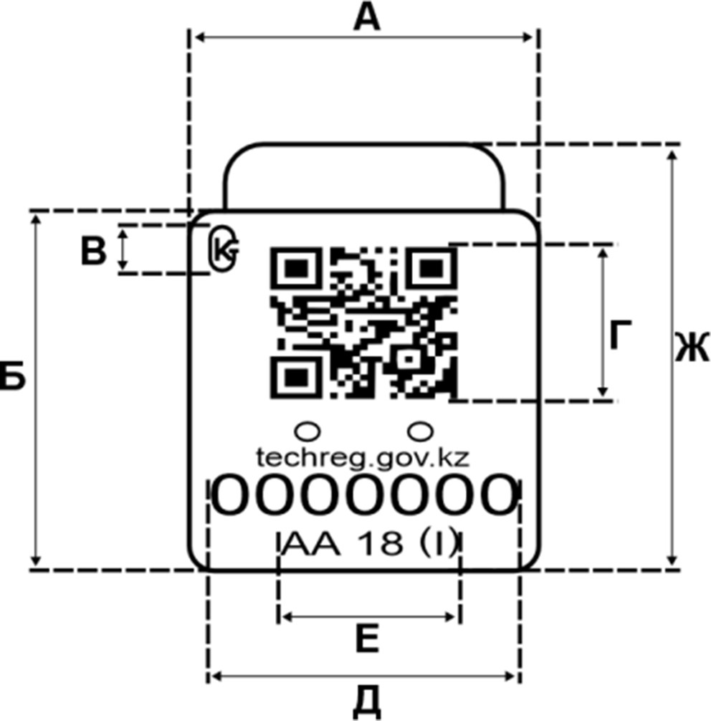

А – ширина корпуса 20 мм;
Б – высота корпуса 25 мм;
В – высота знака утверждения типа 5 мм;
Г – размер QR-кода 10×10 мм;
Д – размер маркировки, нумерации и адрес информационного ресурса 15 мм;
Е – размер маркировки шифра, года и квартала 10 мм;
Ж – высота пломбы в незамкнутом состоянии 30 мм;
Толщина пластиковой пломбы 6,5 мм.
Форма для самоклеящихся лейблов

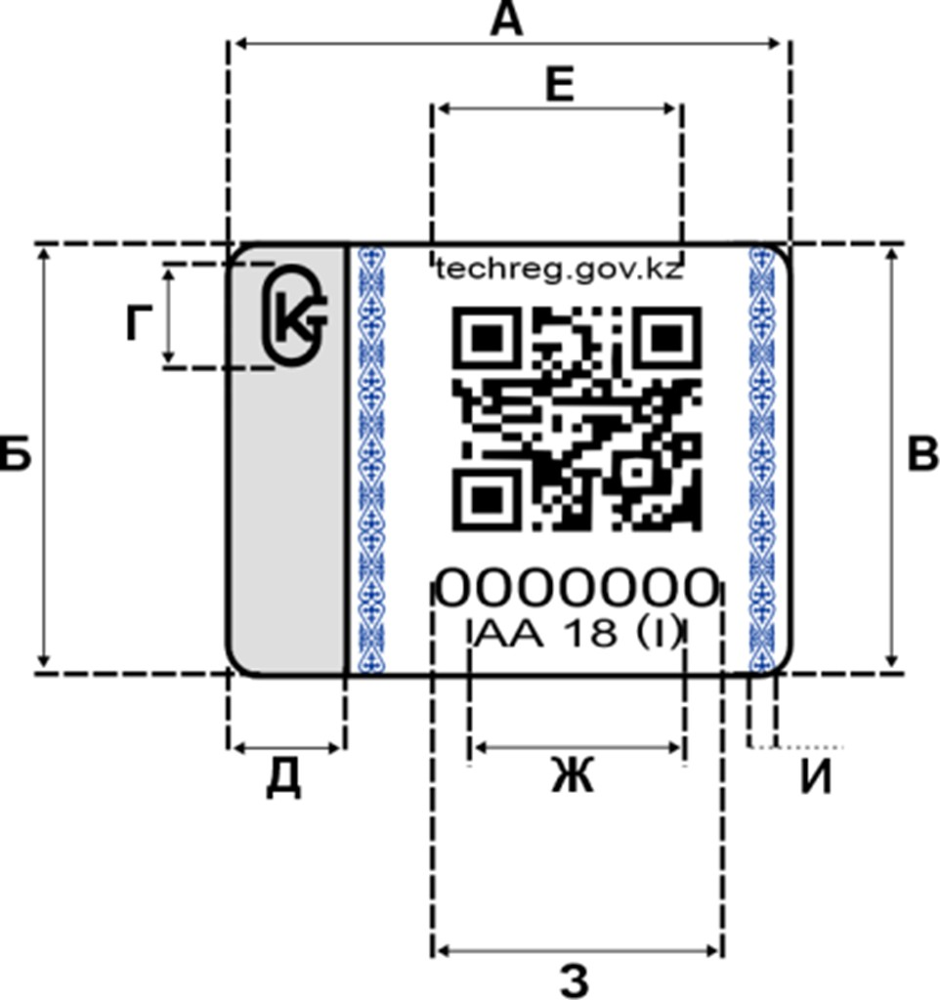

А – ширина лейбла 22 мм;
Б – высота лейбла 18 мм;
В – размер QR-кода 10×10 мм;
Г – высота знака утверждения типа 6 мм;
Д – ширина галограммы 4 мм;
Е – размер адреса информационного ресурса 12 мм;
Ж – размер маркировки шифра, года и квартала 10 мм;
З – размер маркировки нумерации 12 мм;
И – ширина орнаментов 1,5 мм.
Приложение 2 к перечню
Исполняющий обязанности
Министра торговли и
интеграции
Республики Казахстан
от 8 ноября 2024 года
№ 371-НҚ
Приложение к приказу
Министра по инвестициям и
развитию Республики Казахстан
от 27 декабря 2018 года № 934
Знак аккредитации
_____________________________________________________________________
(наименование поверочной лаборатории или подразделения поверочной лаборатории)
_____________________________________________________________________
(номер аттестата аккредитации)
Сертификат о поверке средств измерений №_________
________________________________________________________________________________
(наименование средства измерений)
Тип ______________________________________________________________________
Заводской номер ___________________________________________________________
(диапазон измерений средства измерений)
Изготовитель ______________________________________________________________
Дата изготовления _________________________________________________________
Пользователь ______________________________________________________________
(наименование юридического (физического) лица)
Поверка проведена в соответствии ____________________________________________
________________________________________________________________________________
(обозначение и наименование методики поверки)
с использованием эталонов единиц величин ____________________________________
________________________________________________________________________________
(наименование эталона единицы величины, заводской номер)
На основании результатов поверки средство измерений признано годным и допущено к
применению по классу точности___________________________________________________
Информация о прослеживаемости измерений*:_______________________________________
Дата поверки "___"____________ 20 __год.
Действителен до "___"____________ 20 __год.
Руководитель подразделения (лаборатории) ___________________________________
________________________________________________________________________________
(подпись) (фамилия, имя, отчество (при его наличии))
Поверитель___________ ____________________________________________________
(подпись) (фамилия, имя, отчество (при его наличии))
Информация о поверительном клейме** и QR-код сформированный информационной системой технического регулирования
Примечание:
* эталон единицы величины, к которому метрологически прослеживается результат измерений;
** вид, номер поверительного клейма при заполнении:
для самоклеящегося лейбла: СЛ – порядковый номер;
для пластиковой пломбы: ПП – порядковый номер.
Приложение 3 к перечню
Исполняющий обязанности
Министра торговли и
интеграции/
Республики Казахстан
от 8 ноября 2024 года
№ 371-НҚ
Приложение 1 к Правилам
проведения поверки,
установления периодичности
поверки средств измерений и
формы сертификата о поверке
средств измерений
форма
Заявка на поверку средств измерений
Бизнес-идентификационный номер*/ Индивидуальный идентификационный номер** | Расчетный счет* | Полное наименование заявителя | Номер телефона | Адрес электронной почты | Наименование средства измерения | Тип средства измерения | Год изготовления | Кол-во
1 | 2 | 3 | 4 | 5 | 6 | 7 | 8 | 9
Подтверждаю достоверность представленной информации и даю согласие на использование сведений, составляющих охраняемую законом тайну, а также на сбор, обработку, хранение, выгрузку и использование персональных данных и иной информации в целях проведения поверки средств измерений и оформления соответствующей документации по итогам поверки.
Подпись заявителя: _________
Дата подписания заявителя: _____
Примечание:
* данные предоставляются юридическими лицами;
** данные предоставляются физическими лицами.
Приложение 4 к перечню
Исполняющий обязанности
Министра торговли и
интеграции
Республики Казахстан
от 8 ноября 2024 года/
№ 371-НҚ
Приложение 2 к Правилам
проведения поверки средств
измерений, установления
периодичности поверки
средств измерений и формы
сертификата о поверке
средств измерений
Знак аккредитации
_____________________________________________________________________
(наименование поверочной лаборатории или подразделения поверочной лаборатории)
_____________________________________________________________________
(номер аттестата аккредитации)
ИЗВЕЩЕНИЕ
о непригодности к применению №_________
Средство измерений ____________________________________________________
(наименование, тип, обозначение)
Заводской номер ________________________________________________________
принадлежащее _______________________________________________________________
(наименование юридического (физического) лица))
на основании результатов поверки признано непригодным к применению.
Причина непригодности:
________________________________________________________________________________
________________________________________________________________________________
Руководитель подразделения (лаборатории) ___________ ________________________
(подпись) (фамилия, имя, отчество
(при его наличии))
Поверитель ___________ ____________________________________________________
(подпись) (фамилия, имя, отчество (при его наличии))
"___"______________ 20 __ г.

© 2012. РГП на ПХВ «Институт законодательства и правовой информации Республики Казахстан» Министерства юстиции Республики Казахстан

